Česká zemědělská univerzita v Praze

Technická fakulta

Informační a řídící technika v agropotravinářském komplexu



**Ovládání otáček motoru potenciometrem**

Vestavné mikropočítačové systémy

Martin Novák

2023 ČZU v Praze

# Cíl práce

Cílem práce bylo pomocí ADC zjistit polohu potenciometru a měnit podle ní otáčky motoru. Otáčky následně změřit a vypsat.

# Návrh řešení

Motor je řízen pomocí H můstku, jehož vstupem je PWM signál. Na analogový vstup se připojí potenciometr. Podle hodnoty napětí se spočítá na kolik procent je otočen a PWM se nastaví střída odpovídající této hodnotě. Z důvodu reverzace má PWM dva kanály, kdy jeden má střídu dle spočítané hodnoty a druhý nula. Směr otáčení se mění pomocí tlačítka. Z hodnoty otočení se také počítá frekvence časovače, který rozsvěcením a zhasínáním LED umístěných v kruhu imituje točení, ale tato rychlost není přímo úměrná otáčkám a má spíše ilustrační charakter. Pro měření otáček je použito děrované kolečko a infračervené čidlo z detektoru vzdálenosti. Čidlo je připojeno k ADC a je-li zaznamenána špička je přičten puls. Z pulsů jsou periodicky dopočítávány otáčky za minutu a jejich počet je vynulován. Tato hodnota je posílána přes USB s virtuální sériovou linku odesílána do počítače.

# Schéma

Na Obr. 1 je schéma zapojení, kde hnědou barvou jsou vyznačeny elektrické součástky. Fialově jsou vyznačeny piny s LED a tlačítkem, které jsou součástí vývojové desky. Oranžově je analogový signál z čidla. Modře jsou vodiče s PWM signálem. Rozložení bylo úmyslně zvoleno, aby piny s PWM byli na opačné straně desky, kde se nachází 5V výstup.

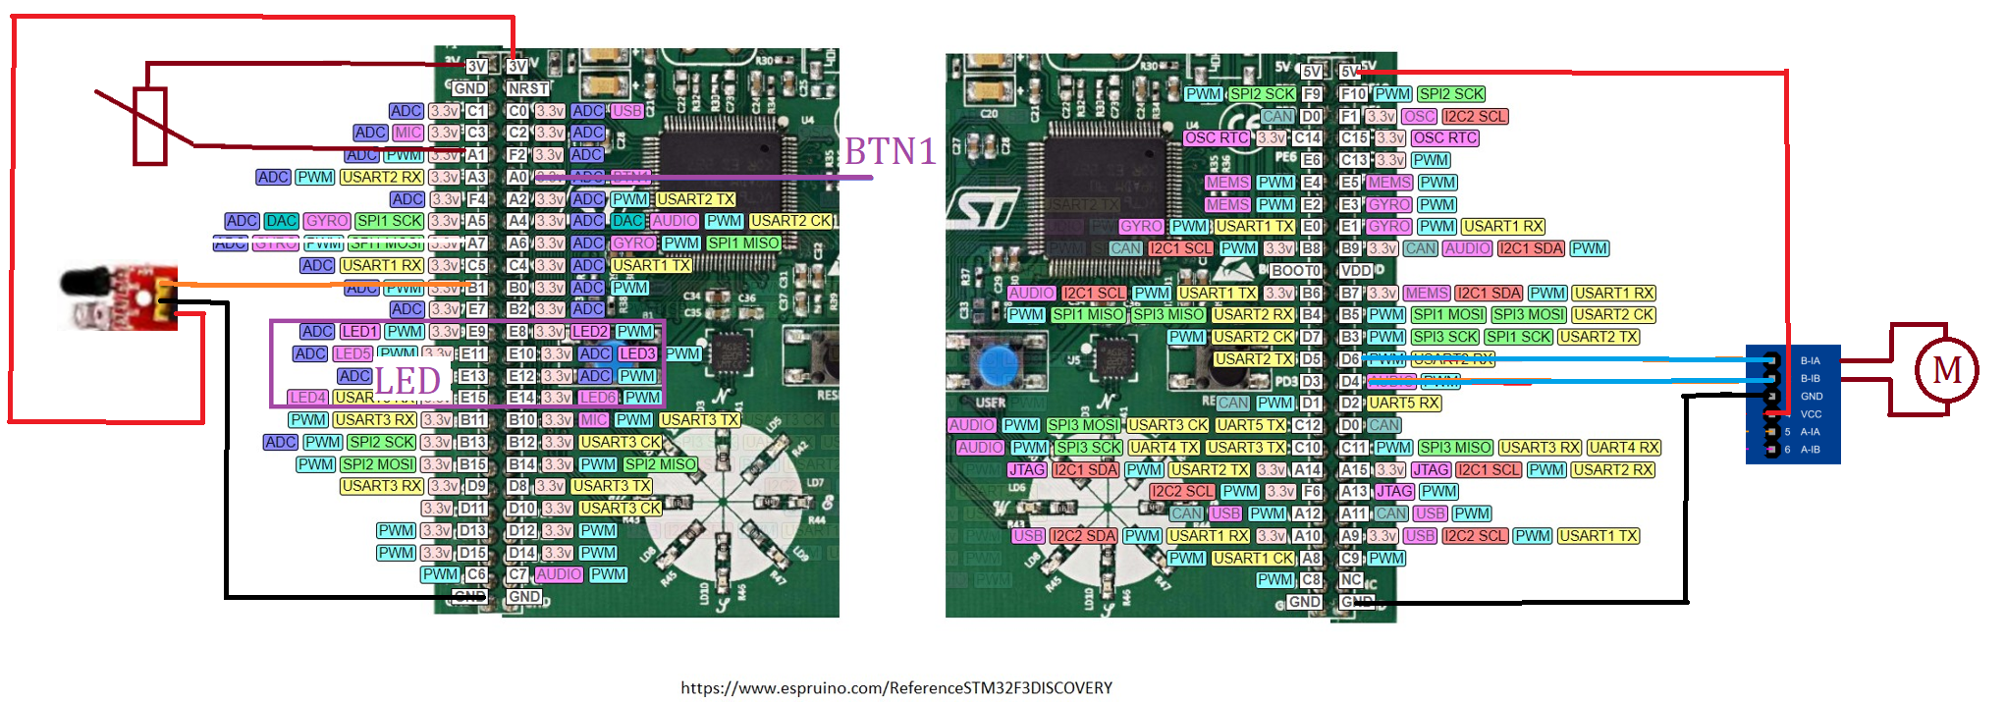

Obr. schéma zapojení

# Použité obvody

Jako čip k realizaci projektu byl zvolený STM32F303VC (Obr. 2) osazený na vývojové desce STM32F3Discovery. Čip může běžet až na frekvenci 72MHz, ale v tomto projektu byla rychlost nastavena pouze na 48MHz, což frekvence vyžadovaná USB. Aby se snáze pracovalo s časovači, byla tato hodnota nastavena i všem ostatním periferiím (Obr. 3). K ovládání motoru (Obr. 4) byl použit H můstek (Obr. 5). Na měření otáček bylo použito jedno IR čidlo z čtyřnásobného detektoru vzdálenosti (Obr. 6) a kolečko s šesti otvory (Obr. 7).

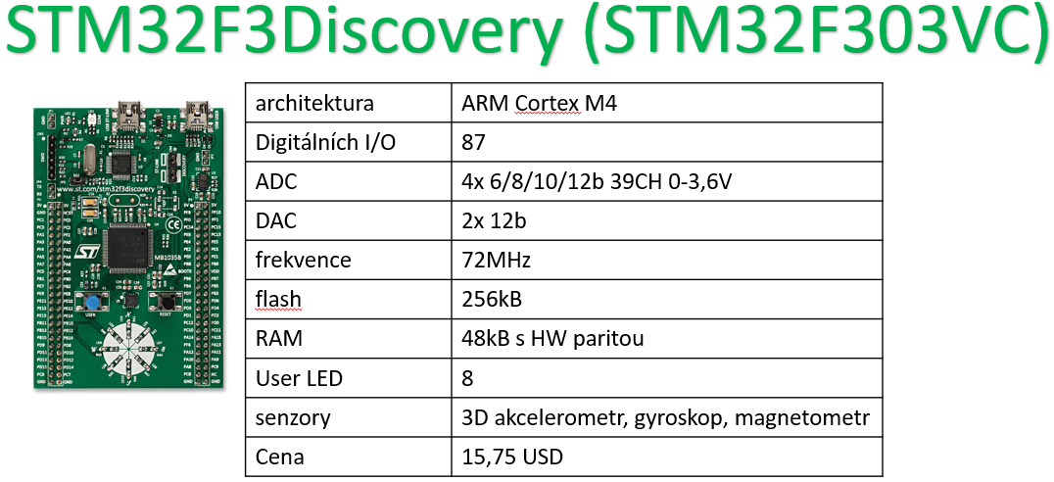

Obr. STM32F3 a jeho specifikace (1; 2)

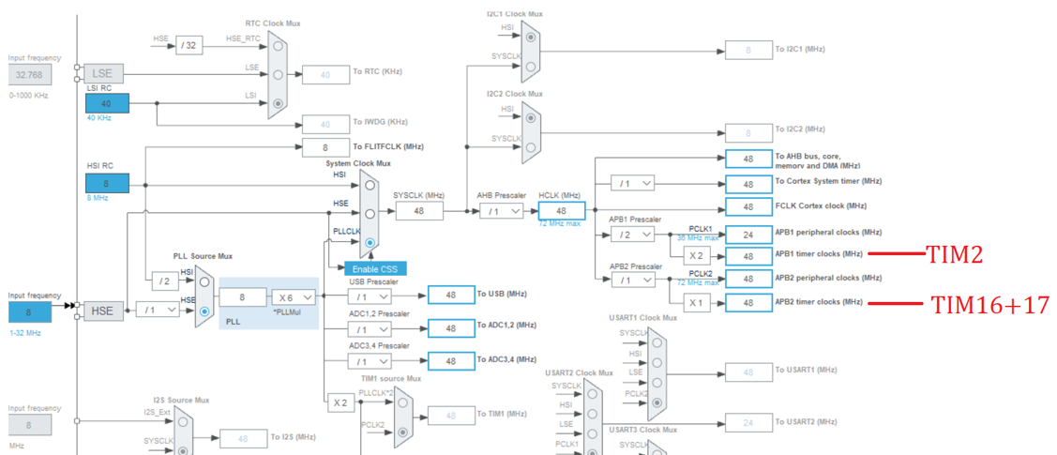

Obr. blokový diagram hodin (STM CubeMX)

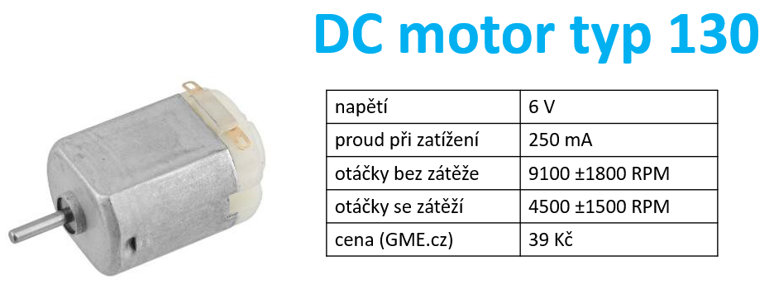

Obr. motor (3; 4)

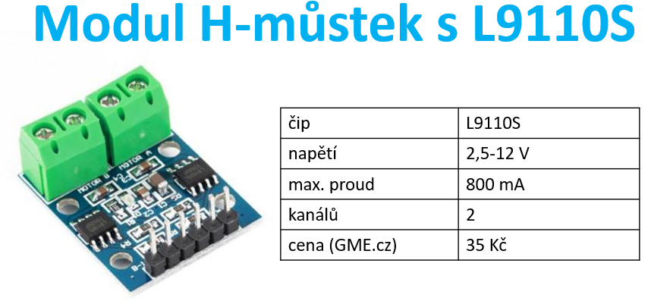

Obr. H můstek (5)

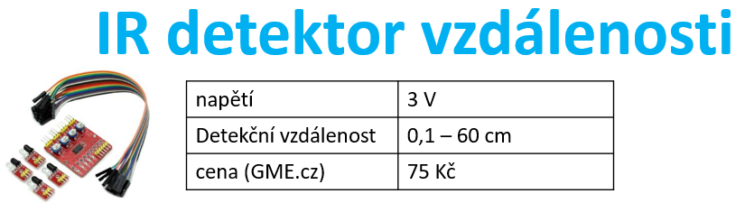

Obr. IR detektor vzdálenosti (6)

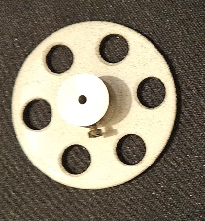

Obr. děrované kolečko

# Realizace

Projekt je realizovaný pomocí HAL (High Abstract Layer) knihoven nahrazujících přímý přístup do registrů čitelnějším kódem. Toto usnadňuje snadnou migraci mezi různými rodinami čipů, které se liší v některých registrech a hodnotách, kterých mohou nabývat.

## časovače

Předděličky všech časovačů byly nastaveny na 47999, čím byla dosažena frekvence 1kHz, která je dále zpomalována pomocí hodnoty AutoReloadRegistru.

Časovač 17 má na starosti kruh LED a jeho frekvence je dynamicky měněna dle hodnoty potenciometru na 1-10Hz.

Časovač 16 s frekvencí 4Hz z počtu pulsů během jeho periody a své frekvence dopočítává kolik pulsů by nastalo za minutu.

Časovač 2 s frekvencí 100Hz slouží jako dvoukanálový PWM generátor, jehož střída je nastavována podle natočení potenciometru.

## ADC

Oba použité ADC jsou single ended režimu provádějící jeden převod a spouštěny se softwarovým triggerem

K ovládání rychlosti slouží ADC1, na jehož kanál 2 nacházející na pinu PA1, je připojen prostřední kontakt potenciometru. Rozlišení je nastaveno na 8b.

Měření otáček realizováno IR čidlem připojeným na pin PB1, kde se nachází kanál 1 převodníku ADC3. rozlišení je nastaveno na 12b.

## LED kruh

Jelikož jsou piny adresovány pomocí dvojce GPIOx a číslo pinu byla vytvořena struktura, která obsahuje tyto dvě hodnoty. Struktura je poté argumentem funkcí *PisPin* a *CtiPin*. Tento postup umožňuje vložit pin do pole. K rotaci kruhem je použita funkce, která zhasne LED a na základě argumentu (1 nebo -1), aktualizuje index v poli a rozsvítí příslušnou LED

## Poloha potenciometru

Experimentálně byly zjištěny krajní hodnoty. Načte-li ADC1 dolní hodnotu je vrácena 0. V opačném případě jsou aktuální a maximální hodnota normalizovány je spočítáno procento. Protože pro nízká procenta nemá motor dostatek energie k roztočení, je normalizace nastavena tak, aby výsledek vyšel vyšší než 50%.

## Zjišťování pulsů

K zjišťování pulsů využívaných k výpočtu otáček je využito principu, kterým IR čidlo měří vzdálenost. Čím vzdálenější je objekt, tím větší je na výstupu napětí. Toto při otáčení způsobuje, že se otvory v kolečku projeví velkým skokem hodnoty (Obr. 8). Překročí-li hodnoty hranici, je pomocná proměnná nastavena na 1 a pokud v předchozím cyklu byla hodnota pod hranicí je přičten puls.

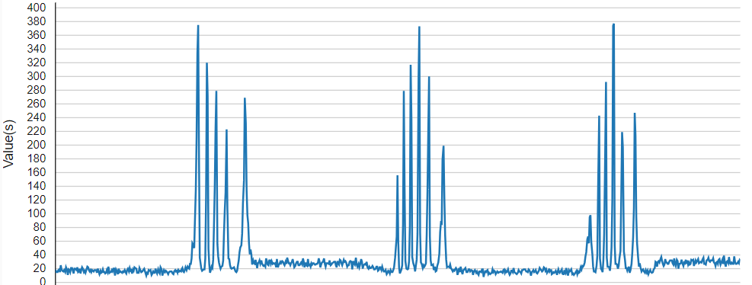

Obr. graf ADC3 – točeno rukou

# Vizualizace

Aby byl projekt použitelný, je třeba nějak zobrazit naměřené otáčky.

## Terminál

Jednou možností je připojit čip pomocí USB k libovolnému počítači, na kterém je nainstalován program schopný zobrazit sériovou komunikaci (Obr. 9). Ačkoliv samotný výpis v textové podobě je hůře sledovatelný, je možné vytvořit program, který tento prostý text bude dále zpracovávat a převádět do srozumitelnější podoby.

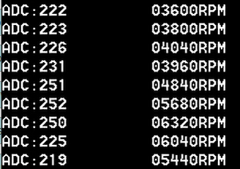

Obr. terminál

## STM32CubeMonitor

Jedná se o nástroj pro debugování čipů STM32 v reálném čase, založený na NodeRed. Pomocí blokového programování (Obr. 10) je možné graficky znázornit hodnoty proměnných a případně provádět i jejich zpracování. Pro přidání hodnoty je třeba nahrát aktuální elf soubor (strojový kód), ze kterého program načte adresy a datové typy. Nevýhodou je, že běží-li delší dobu, či zobrazuje mnoho hodnot, začne se sekat a vynechávat některé hodnoty, či je chybně zobrazovat.

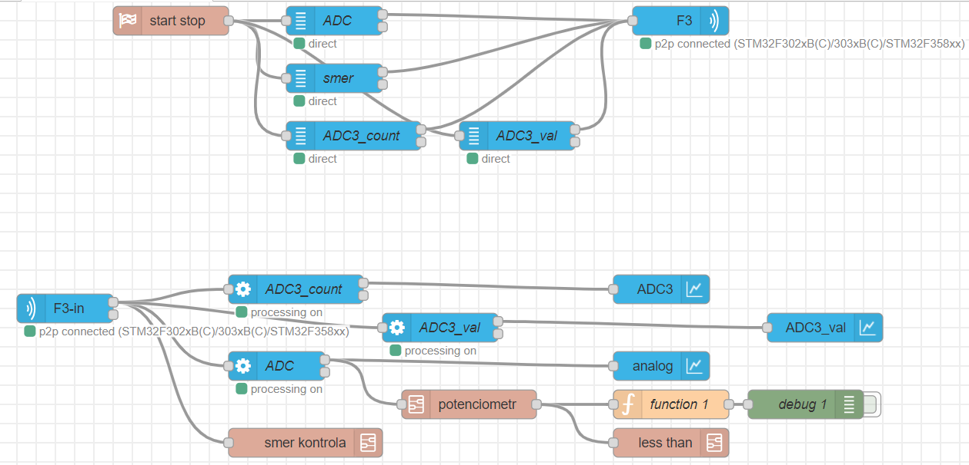

Obr. STM32CubeMonitor – flow

Na Obr. 11 a Obr. 12 jsou grafy vykreslené pomocí STM32CubeMonitor při otáčení potenciometru z minimální do maximální hodnoty. V grafu potenciometru a hodnot z něj počítaných je skryta načtená hodnota, protože kvůli měřítku byly změny zbylých hodnot méně viditelné. Na Obr. 12 je možno si u zeleného grafu (procento) povšimnout malých výstupků způsobených šumem v nejméně významném bitu hodnoty ADC. Vliv těchto drobných výkyvů se snížil při zvýšení frekvence PWM, neboť perioda je nyní malé celé číslo. Zuby na grafu otáček jsou částečně způsobeny dynamikou systému a polohou kolečka na začátku měřené periody, kdy se kvůli aproximaci pro minutu drobný rozdíl pulsů znásobí.

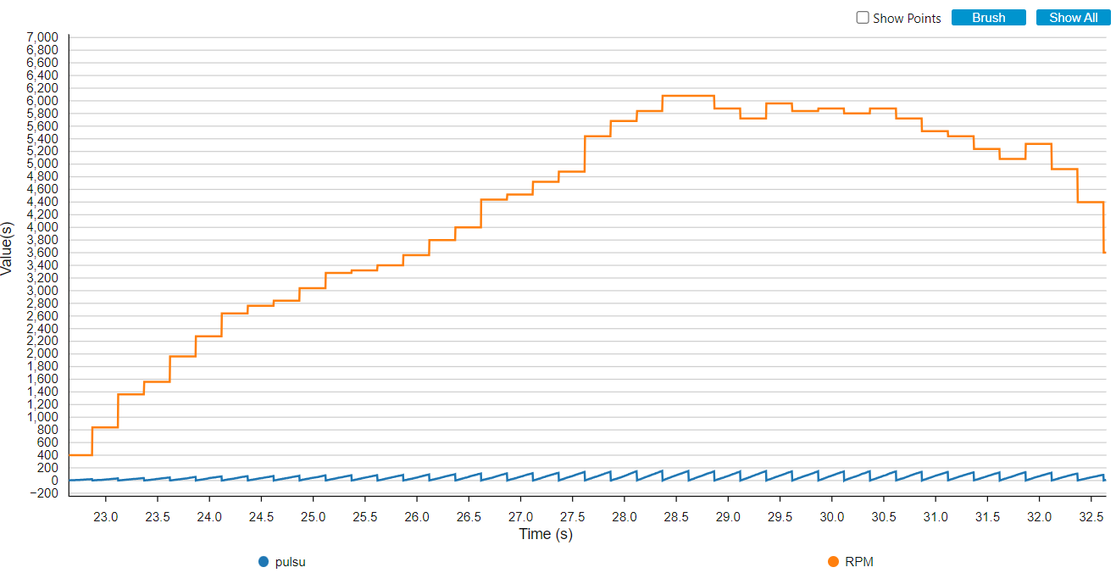

Obr. STM32CubeMonitor – graf otáček

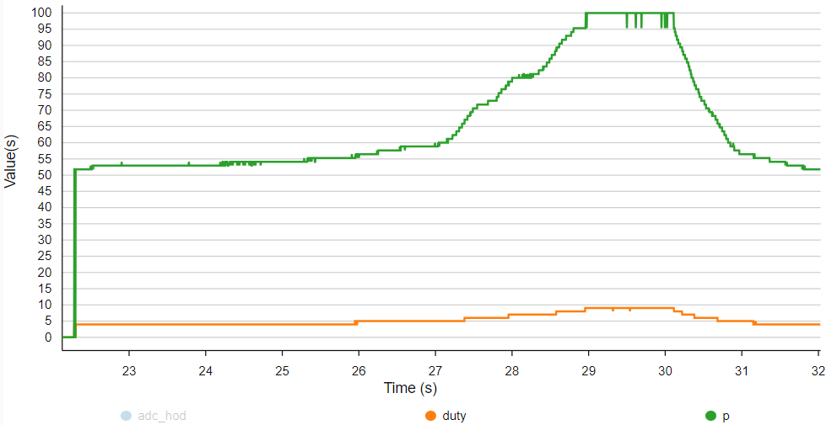

Obr. STM32CubeMonitor – graf procenta

# Závěr

Jelikož nemám k dispozici kalibrovaný otáčkoměr nemohu ověřit správnost měření. Aproximace otáček za minutu podle otáček za čtvrt sekundy vnáší do výsledku nepřesnost.

# Zdroje obrázků a specifikací

1. **STM32F3Discovery. [Online] https://www.st.com/en/evaluation-tools/stm32f3discovery.html.**

**2. STM32F303VC. [Online] https://www.st.com/en/microcontrollers-microprocessors/stm32f303vc.html.**

**3. motor. [Online] https://www.gme.cz/v/1500872/dc-motor-typ-130-3-6v.**

**4. motor. [Online] https://www.adafruit.com/product/711.**

**5. H můstek. [Online] https://www.gme.cz/v/1509273/modul-h-mustek-s-l9110s.**

**6. IR detektor. [Online] https://www.gme.cz/v/1509083/4x-ir-detekcni-cidla.**